Computerpraktikum Software

# Befehle nutzen:

1. Ein Bild, das Text enthält.

   Automatisch generierte Beschreibung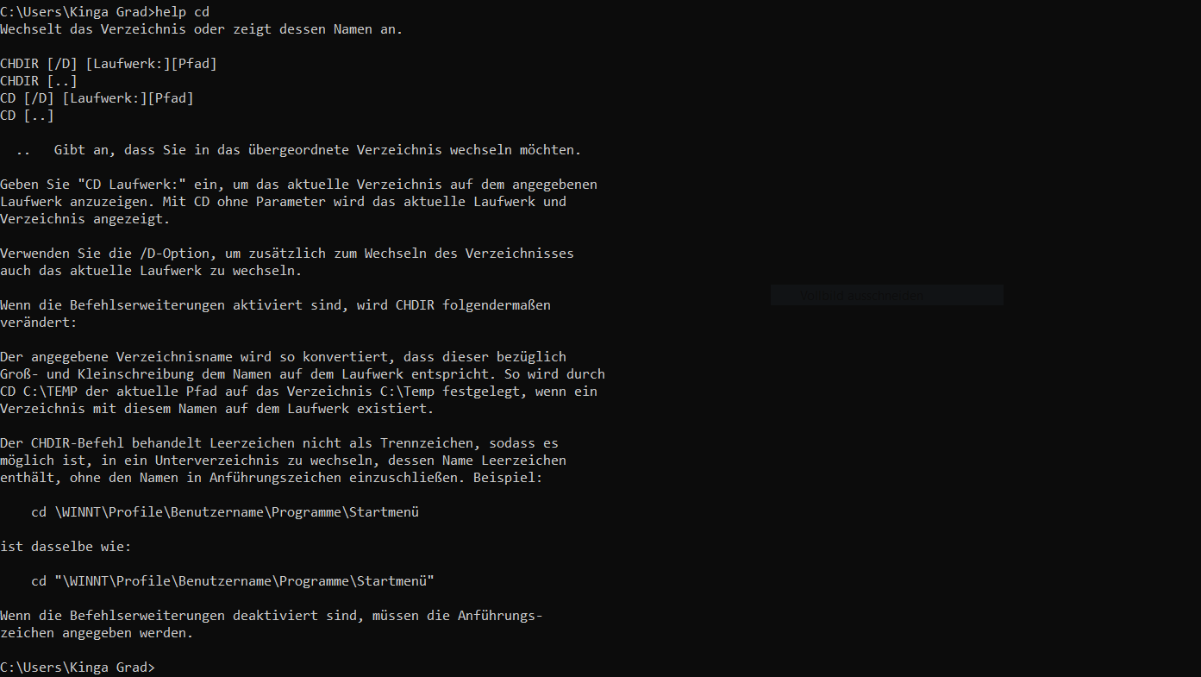Suche mittels Eingabe von „help“ den Befehl für „Löscht den Bildschirmdialog“ und führe ihn aus
2. Ein Bild, das Text enthält.

   Automatisch generierte BeschreibungWas bedeutet cd – Suche mittels „help cd“

1. 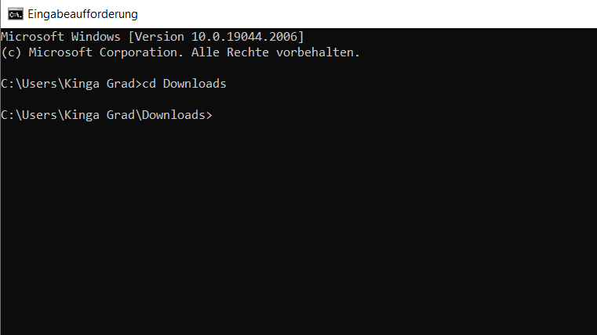Navigiere mittels „cd...“ bis zu deinem root-Verzeichnis/Laufwerksbuchstaben
2. 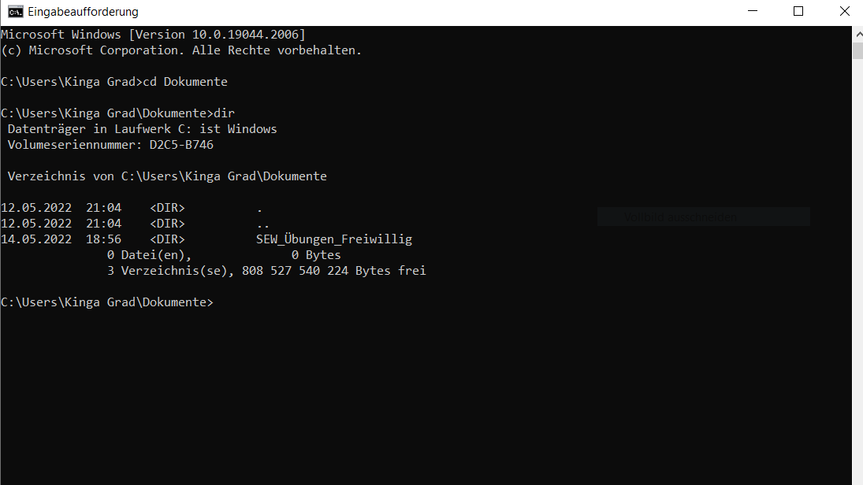Lasse dir den Inhalt des Ordners auflisten mittels „dir“
3. 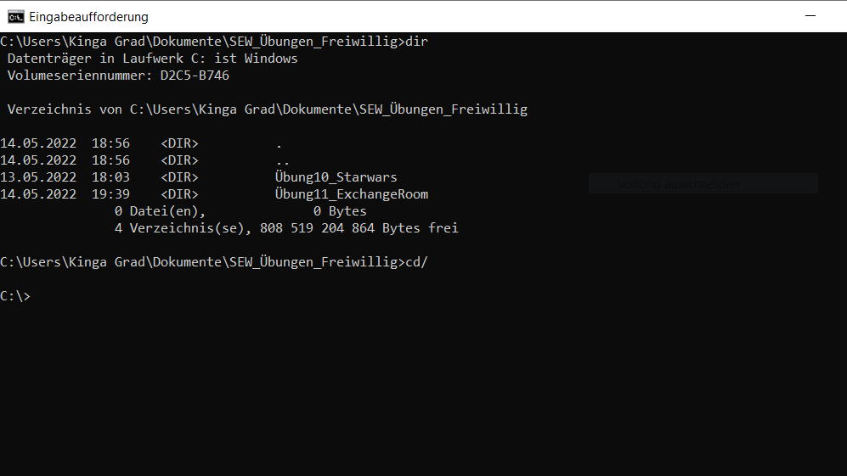Navigiere mittels „cd ordnerXY“ 4x in die Tiefe (Info mittels „dir“)
4. Ein Bild, das Text enthält.

   Automatisch generierte Beschreibung Navigiere mittels „cd\“ wieder zu deinem root
5. Betätige die Pfeil-auf/ab-Taste – was geschieht hier?

Nichts

# Lokales Repo erzeugen:

1. Erstelle einen lokalen Ordner für CPRSW
2. 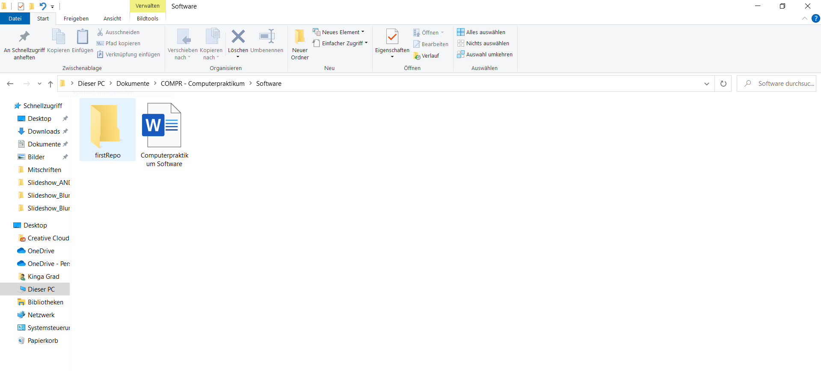Erstelle darin einen Ordner „First Repo“ für den erstes Repo
3. Ein Bild, das Text enthält.

   Automatisch generierte BeschreibungNavigiere zum Ordner und erzeuge ein leeres Repo
4. Lasse dir den Inhalt des Repos anzeigen (Versteckte Dateien!) -> der versteckte .git

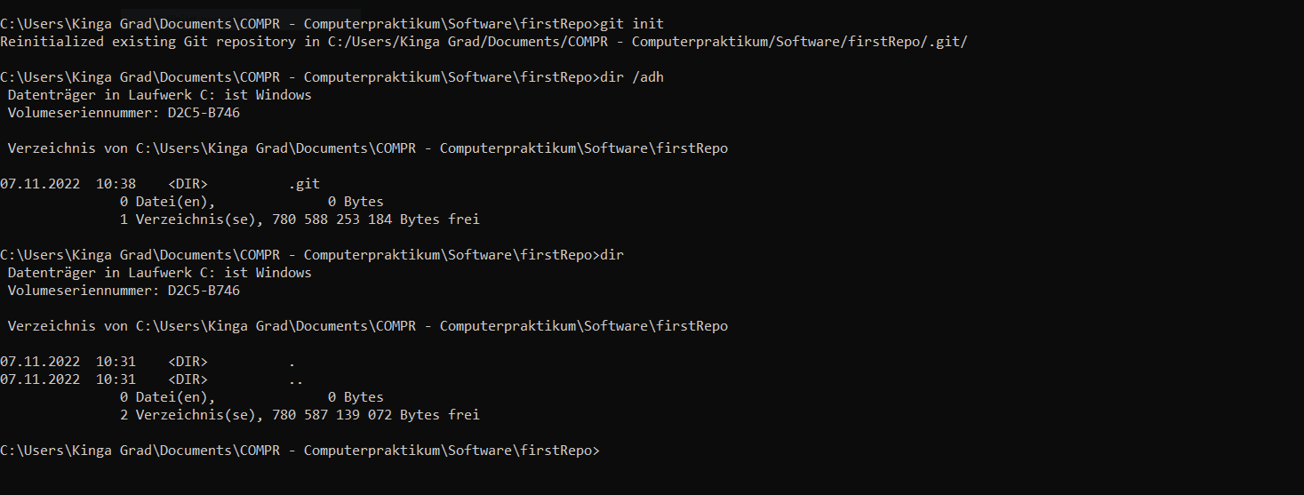

# Status prüfen:

1. Navigiere zum Ordner deines leeres Repos „First Repo“
2. Ein Bild, das Text enthält.

   Automatisch generierte BeschreibungFrage den Status ab: Repo ist leer -> „No commits yet“

# Inhalt adden:

1. Navigiere zu deinem (leeren) Repo „First Repo“
2. Füge eine Datei „firstFile.txt“ hinzu
3. Frage den Status an (git Status)

Ein Bild, das Text enthält.

1. Adde die Datei
2. Ein Bild, das Text enthält.

   Automatisch generierte BeschreibungFrage den Status

# Inhalt comitten:

1. Navigiere zu deinem Repo „First Repo“ mit der neue geaddeten Datei
2. Ein Bild, das Text enthält.

   Automatisch generierte BeschreibungFühre eine commit durch /inkl. Message)
3. Führe eine Status-Abfrage durch

Ein Bild, das Text enthält.

# Inhalt verändern:

1. Füge Inhalt in die Datei „firstFile.txt“ Zeilen ein
2. Führe eine Status-Abfrage durch
3. Adde die Datei
4. Erneute Status-Abfrage
5. Ein Bild, das Text enthält.

   Automatisch generierte BeschreibungCommitte die Datei

# Commit Historie:

# Ein Bild, das Text enthält. Automatisch generierte BeschreibungDateien löschen:

1. Erstelle eine neue Datei „delFile.txt“ und „delFile2.txt“
2. Ein Bild, das Text enthält.

   Automatisch generierte BeschreibungFühre eine Status-Abfrage durch
3. Adde die Datei
4. Lösche Datei „delFile.txt“ vollständig (Probiere den Befehl zuerst ohne „-f“)

Ein Bild, das Text enthält.

1. Führe eine Status-Abfrage durch

Ein Bild, das Text enthält.

1. Committe („delFile2.txt” -> local Repo)
2. Lösche “delFile2.txt” vollständig
3. Ein Bild, das Text enthält.

   Automatisch generierte BeschreibungErneute Status-Abfrage
4. Committee die “Löschung”

Ein Bild, das Text enthält.

# Dateien löschen 2:

1. Erstelle eine neue Datei „doNotTrack.txt“ und „doNotTrack2.txt“
2. Führe eine Status-Abfrage durch
3. Adde die Dateien
4. „Untracke“ Datei „doNotTrack.txt“
5. Führe eine Status-Abfrage durch
6. Committe („doNotTrack2.txt “-> local Repo)
7. “Untracke” doNotTrack2.txt
8. Erneute Status-Abfrage
9. Committee das “Untracken”

Ein Bild, das Text enthält.
Ein Bild, das Text enthält.

# Dateien umbenennen:

1. Adde und commite die Datei „doNotTrack.txt“
2. Benenne die Datei um in „do Track.txt“
3. Führe eine Status-Abfrage durch
4. Committe die Änderung mit der Message „renamed files“

Ein Bild, das Text enthält.

# Bestehende Dateien Repo clonen:

1. Navigiere zu deinem CPRSW- Ordner
2. Clone das obige Repo – der Ordner „CPRSW_StudentsShare“ wird automatisch erstellt
3. Lasse dir den Inhalt des Repos anzeigen (Versteckte Dateien!)

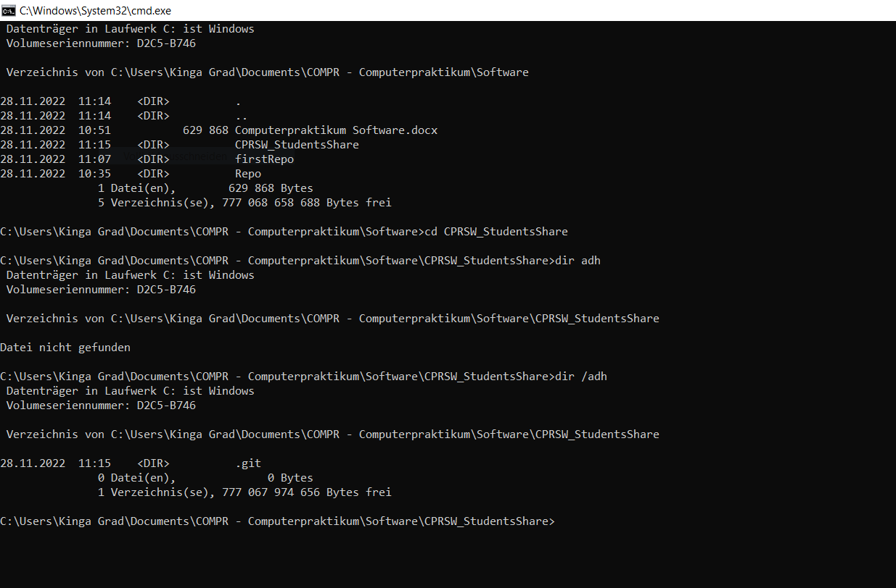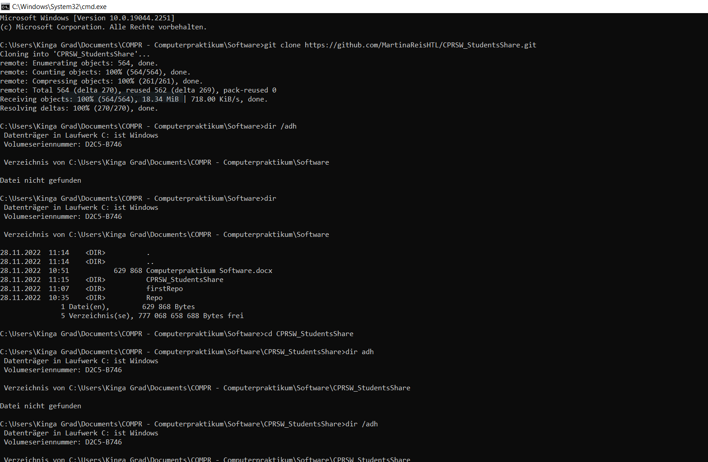

# Änderungen in GitHub pushen:

1. Navigiere zu deinem CPRSW-Ordner in Repo „CPRSW_StudentsShare“
2. Adde, committe und pushe dein fertiges Arbeits-Protokoll
3. Was passiert? Welche Meldung bekommst du?

